«Математический кейс»
Моё дидактическое пособие «Математический кейс» предназначен для решения целого комплекса задач обучения и воспитания: сенсорного, умственного, речевого,
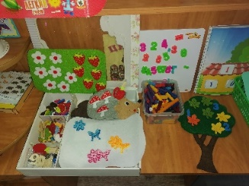
интеллектуального.
Цель пособия: создать дидактическое пособие для знакомства и закрепления
знаний дошкольников по ФЭМП. Играя в математический кейс у детей, формируется развитие познавательных и творческих способностей.
Задачи:
Образовательные: стимулировать развитие самостоятельной познавательной, мыслительной активности каждого ребёнка.
Формировать представление о числе и количестве.
Развивать навык счета, закреплять знание цифр от 1-5, от1 до 10.
Развивать представление о геометрических фигурах и называть их.
Расширять и активизировать словарный запас математическими терминами, понятиями.
Развивающие: развивать мелкую моторику рук, что немаловажно для совершенствования речи и интеллекта, тактильных ощущений, чувство цвета, эстетического восприятия.
Воспитательные: воспитывать интерес к точным наукам, умение логически мыслить. Воспитывать бережное отношение к игровому материалу.
Пособие актуально по форме и содержанию, имеет практическое применение в образовательной и развивающей деятельности в работе с детьми.
Кейс занимает мало места и его удобно брать с собой. Он доступен, мобилен, многофункционален. Пособие детям очень нравится, и они с удовольствием играют с ним. Больше стали проявить творческую активность, интерес к математике, расширили свой кругозор. Этот кейс можно использовать как для групповой, так и для индивидуальной работы с детьми дошкольного возраста. Воспитатель может сделать кейс на любую другую тематику, например, речевое, сенсорное развитие и т.д.
Варианты игр: «Что изменилось?», «Цветочки для бабочек», «Яблочный бум»,
«Найди пару», «Посчитай», «Заплатки», «Помоги ёжикам собрать грибы», «Математические ребусы», «Найди пару», «Посчитай», «Назови цифру», «На лесной полянке», «Соседи числа» и т.д

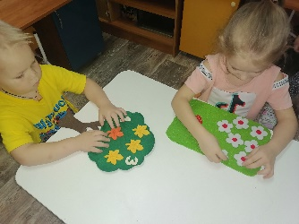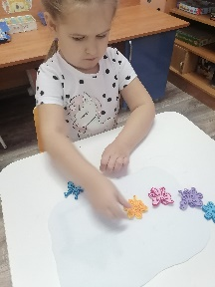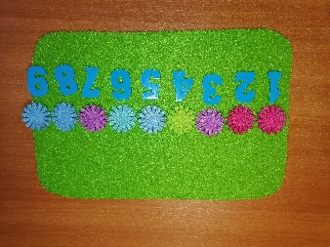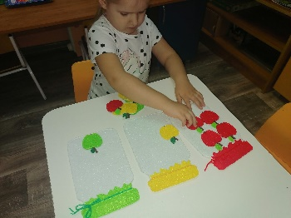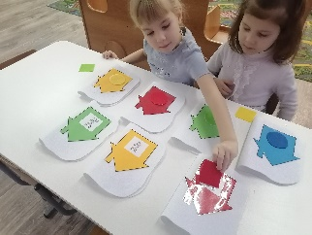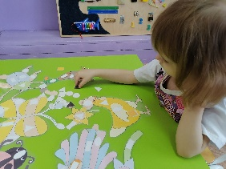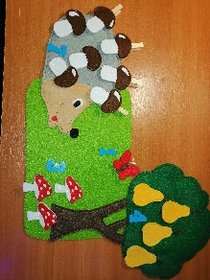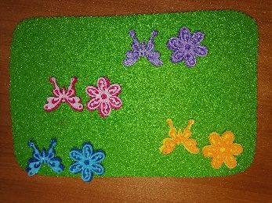

Таким образом, исходя из опыта своей работы, могу сделать вывод, что данная технология многофункциональна. Пособие положительно влияет и на развитие: внимания, памяти, мышления, мелкой моторики, творческих способностей, фантазии.

